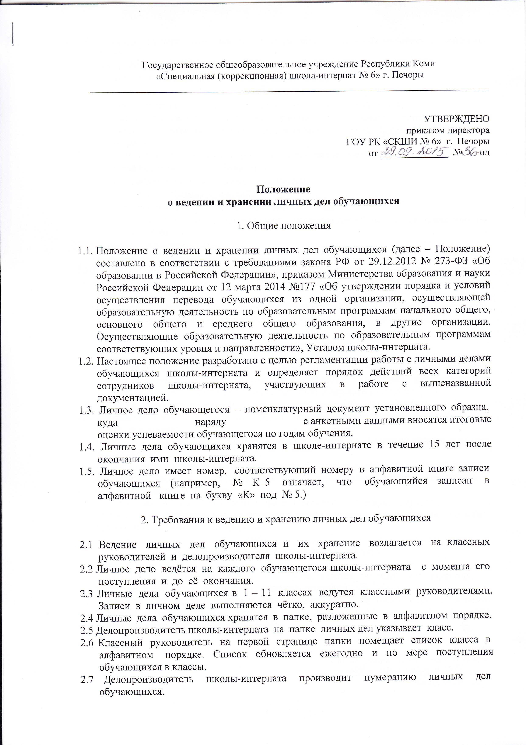
2.8 Классный руководитель заносит номера личных дел обучающихся в классный журнал.
2.9 Классный руководитель в личных делах ежегодно:
- сверяет домашний адрес обучающихся;
- выставляет годовые оценки обучающихся;
- делает отметку о переводе обучающегося в следующий класс;
- заносит сведения об общественной работе и общественно-полезном труде;
- заносит сведения об изучении факультативных курсах, наградах и поощрениях обучающегося.
2.10 В личном деле обучающегося хранятся следующие документы:
- заявление от родителей обучающегося,
- протокол медико-педагогической комиссии,
- акт жилищно-бытовых условий,
- характеристика обучающегося по годам обучения,
- копия свидетельства о рождении (копия паспорта для обучающихся, достигших 14-летнего возраста),
- справка о составе семьи,
- копия медицинского полиса.
2.10 При выбытии обучающегося из школы-интерната делопроизводитель школы-интерната заверяет печатью итоговые оценки успеваемости обучающегося по годам.
2.11 Администрация школы-интерната осуществляет регулярную проверку состояния личных дел обучающихся в начале и в конце учебного года.

3. Порядок выдачи личных дел

3.1. При выбытии обучающегося из школы-интерната личное дело выдается совершеннолетнему обучающемуся или родителям (законным представителям) несовершеннолетнего обучающегося на основании личного заявления.
3.2. Выдача личных дел производится делопроизводителем школы-интерната.
3.3. Делопроизводитель регистрирует выдачу личного дела в “Книге движения личных дел обучающихся”.
3.4. При выдаче личного дела секретарь оформляет запись в алфавитной книге о выбытии обучающегося.
3.5. В тех случаях, когда выбытие происходит в течение учебного года по окончании триместра, классным руководителем в личное дело делается выписка триместровых оценок из классного журнала.
3.6. В случаях выбытия в течение триместра делается выписка текущих оценок.
3.7. Личные дела обучающихся, окончивших школу-интернат или выбывших по иным причинам секретарь передает в архив.

4. Порядок проверки личных дел обучающихся

4.1. Контроль за состоянием личных дел осуществляется заместителем директора по воспитательной работе и директором школы-интерната.
4.2. Проверка личных дел обучающихся осуществляется по плану внутришкольного контроля в начале, конце учебного года. В необходимых случаях, проверка осуществляется внепланово, оперативно.
Принято
на заседании педагогического совета
протокол № ________ от __________

